BÀI TUYÊN TRUYỀN PHÒNG BỆNH SỞI
Bệnh sởi do vi rút sởi thuộc nhóm Paramyxovirus gây nên. Đây là loại virus có sức chịu đựng yếu, dễ bị tiêu diệt bởi các thuốc sát khuẩn thông thường, ánh sáng mặt trời…virus sởi tồn tại ở họng và máu bệnh nhân từ cuối thời kì ủ bệnh đến sau khi phát ban một thời gian ngắn. Bệnh rất dễ lây, thường gặp ở trẻ em, gây viêm long ở kết mạc mắt, đường hô hấp, tiêu hoá và các phát ban đặc hiệu. Có nhiều biến chứng nặng nề.
1. Nguyên nhân gây bệnh
Bệnh sởi do vi rút sởi thuộc nhóm Paramyxovirus gây nên. Đây là loại virus có sức chịu đựng yếu, dễ bị tiêu diệt bởi các thuốc sát khuẩn thông thường, ánh sáng mặt trời…virus sởi tồn tại ở họng và máu bệnh nhân từ cuối thời kì ủ bệnh đến sau khi phát ban một thời gian ngắn. Bệnh rất dễ lây, thường gặp ở trẻ em, gây viêm long ở kết mạc mắt, đường hô hấp, tiêu hoá và các phát ban đặc hiệu. Có nhiều biến chứng nặng nề.
2. Đường lây:
Người là nguồn bệnh duy nhất, lây trực tiếp qua đường hô hấp. Đặc biệt ở trẻ em chưa có miễn dịch, trẻ em từ 6 tuổi mắc bệnh nhiều.
3.Triệu chứng của bệnh sởi:
a. Thời Kì ủ bệnh: 10 -12 ngày.
b. Thời Kì khởi phát:
- Hội chứng nhiễm khuẩn: Sốt 38,5ºC- 40ºC, nhức đầu, mệt mỏi
- Hội chứng xuất tiết niêm mạc:
+ Mắt: Kết mạc đỏ, phù mi mắt, chảy nước mắt, sợ ánh sắng.
+ Hô hấp: Sổ mũi, hắt hơi, khản tiếng, ho khan, có khi có ít đờm.
+ Tiêu hoá: Nôn, đi ngoài phân lỏng.
- Có hạt nội bang: Trên nền niêm mạc má viêm đỏ nổi lên những chấm trắng nhỏ, đường kính khoảng 1 mm.
c. Thời Kì Toàn phát:
- Sốt cao 39ºC - 40ºC, có thể mê sảng co giật, ho nhiều, viêm nhiễm và xuất tiết đường hô hấp, chảy nước mắt.
- Phát ban với đặc điểm:
+ Là ban dát sẩn, màu đỏ, hồng hay tía. Hình tròn hoặc hình bầu dục, to bằng hạt đậu, hay cánh bèo tấm, sờ vào mềm, mịn như sờ vào tấm vải nhung, giữa các ban sởi có khoảng da lành.
+ Thứ tự mọc ban:
Ngày thứ nhất: Ban sởi mọc ở chân tóc, sau tai, sau gáy, trán, má đầu, mặt, cổ.
Ngày thứ hai: Ban mọc tới ngực lưng và hai tay.
Ngày thứ ba: Ban mọc xuống bụng và hai chân.
+ Ban sởi tồn tại hai đến ba ngày rồi lặn theo trình tự đã mọc để lại trên da những vết thâm vằn như da hổ da báo. Khi ban lặn các dấu hiệu lâm sàng khác giảm dần.
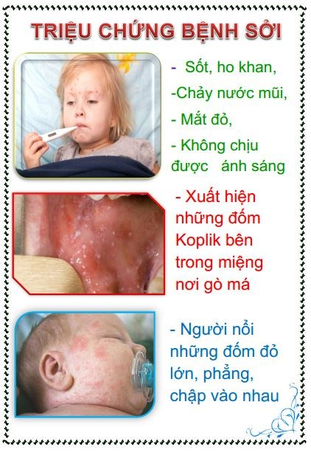
4. Biến chứng:
Virus sởi phá huỷ lớp biểu mô niêm mạc và hệ thống miễn dịch, làm giảm lượng vitamin A, do đó có nguy cơ mắc các bệnh truyền nhiễm khác.
- Bội nhiễm: Viêm phổi, viêm phế quản, viêm thanh quản, viêm tai giữa.
- Thần kinh: Viêm não sau sởi.
-Suy dinh dưỡng do ăn uống kiêng khem.
- Loét miệng: Các vết loét ở trong miệng, môi lưỡi; vết loét có màu đỏ, được phủ một lớp trắng rất đau.Vết loét có thể sâu, rộng làm cho trẻ ăn khó khăn.
khăn.
- Chảy mủ mắt.
- Mờ giác mạc, đây là dấu hiệu nguy hiểm có thể do thiếu vitamin A.
5. Phòng bệnh:
- Tiêm Phòng vắc xin sởi đầy đủ cho trẻ dưới một tuổi.
- Phát hiện sớm và cách ly người bị sởi.
- Thực hiện tốt vệ sinh cá nhân, đặc biệt sát khuẩn mũi, họng hàng ngày bằng các dung dịch Sát khuẩn thông thường bằng nước muối.
- Thực hiện vệ sinh môi trường, đảm bảo nhà cửa sạch sẽ và thông thoáng.
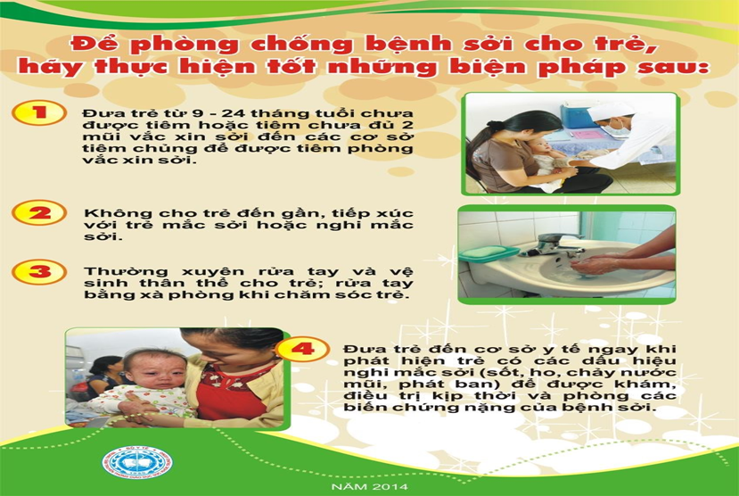
- Nguồn: ST-

